A partir del siguiente supuesto diseñar el modelo entidad-relación.
Ejercicio 1
El resultado de las conversaciones mantenidas por el analista y el personal de la empresa
de formación se refleja seguidamente:
- Se desea llevar un control de los alumnos matriculados en cada curso. Los alumnos
quedan identificados por su número de matrícula, así como por su nombre y domicilio.
Cada alumno está matriculado en un único curso y, por tanto, en todas las asignaturas del
mismo.
- Durante el período de matriculación se desea obtener una serie de listados referentes a
las asignaturas que componen cada curso.
- También se desea llevar un riguroso control de las asignaturas que imparte cada
profesor.
Un profesor puede impartir varias asignaturas, pero cada asignatura es impartida por el
mismo profesor.
- Los profesores que imparten las asignaturas son identificados por su DNI, nombre y
categoría (director, educador, coordinador, ... ). Un mismo profesor puede cambiar de
categoría a lo largo de su etapa docente.
- Las asignaturas son identificadas por código de asignatura y por su nombre.
- También se pretende gestionar el funcionamiento de la biblioteca de la empresa de
formación. Cada año escolar se lista una relación de los libros que recomienda cada
asignatura. Un mismo libro puede estar recomendado por distintas asignaturas. Se harán
consultas de libros por autor y por editorial.
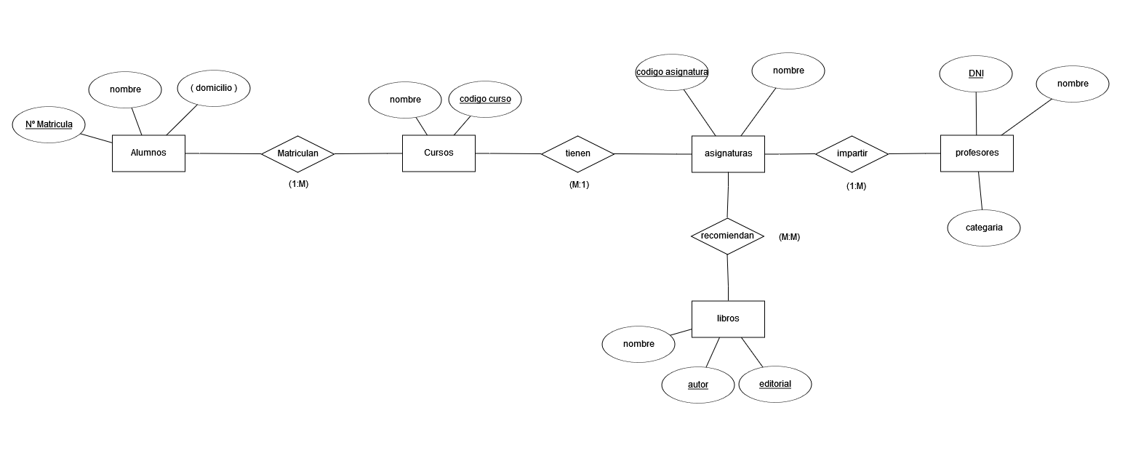

Ejercicio 2
Vamos a abordar el diseño de una Base de Datos para el coordinador de una Liga
Universitaria de Baloncesto. Dicho coordinador almacenará en la base de datos toda la
información de la liga, de tal forma que se generará un informe semanal y otro al final de
la competición. Para esto se tienen los siguientes datos:
El coordinador necesitará el nombre, apellidos, número de teléfono y dirección de cada
uno de los jugadores de la liga. El coordinador necesitará, también, el nombre del equipo
al que pertenece cada jugador y el nombre del capitán del equipo. Además de identificar
a los equipos por su nombre, el coordinador desea asignar un número distinto a cada
uno. Cada jugador recibirá, asimismo, un número interno de identificación único.
Se necesitará conocer los tantos marcados por cada jugador en cada uno de los partidos
para poder obtener los informes semanales. De esta forma se podrá proclamar al final de
la liga el "máximo encestador". El número máximo de tantos marcados por un jugador en
un solo partido se utilizará para la concesión de los premios especiales.
Se desea también incluir un registro de los tiempos efectivos de juego de cada jugador
en cada partido, así como de las faltas personales.
Puesto que la universidad sólo cuenta con tres campos, se precisa llevar un control
riguroso del día y campo que se asigna a cada partido. También se reflejará la hora de
comienzo del partido.
Se debe almacenar también el equipo ganador de cada partido. En un partido sólo hay un
ganador.
En caso de empate se disputará una prórroga.
Se desea tener también una relación de los socios de los equipos, indicando sus datos
personales y su número de socio dentro del equipo. A los partidos sólo pueden acceder
los socios de los equipos.
Puede darse el caso de que una misma persona sea socia de dos o más equipos.
Por otra parte, y a petición del departamento de administración, se desea instalar un
sistema automático de control de asistencia de los socios para poder sacar estadísticas de
la asistencia de los socios a los partidos.

